Diseño y Construcción de una Planta de Detergente en Crema con Capacidad de 5000 ton/año

Revista Tecnológica ESPOL – RTE, Vol. xx, N. xx, pp-pp, (Mes, 200x), ISSN: 0257-1749.

J. Méndez, Ing. M. Espinosa
Facultad de Ingeniería en Mecánica y Ciencias de la Producción
Escuela Superior Politécnica del Litoral
Km. 30.5 Vía Perimetral, Guayaquil, Ecuador
juan.carlos.mendez@hotmail.com, mespino@espol.edu.ec

Resumen

La información presentada en este artículo, está basada en un proceso inicial realizado de manera manual el cual se lo pretende industrializar. El objetivo de este artículo es presentar las bases y ciertos criterios técnicos para el diseño de una Planta de Detergente en Crema; para tal efecto se parte con la definición del proceso de producción, para posteriormente determinar las máquinas, equipos y demás instalaciones que se requerirá para fabricar este nuevo producto. Los cálculos de diseño de planta, específicamente lo relacionado a la capacidad se realizan en función de las proyecciones estimadas de ventas que se esperan conseguir. Los cálculos estructurales y de instalaciones mecánicas se basarán en normas aceptadas de diseño. Se presenta el costo del proyecto, así como se realizan cálculos estimativos del costo de arranque de la planta y el costo de operación mensual. Al final de este trabajo se espera haber presentado los lineamientos para el diseño de plantas de producción de este tipo.

Palabras Claves: Detergente en crema, detergente, planta de detergente en crema.

Abstract

The information presented in this article, is based in a manual way process which we tray to industrialize. The objective of this article is to present the bases and certain technical approaches for the design a Plant of Cream Detergent; for such an effect leaves with the definition of the production process, and stops later on to determine the machines, teams and other facilities that it will be required to manufacture this new product. The plant design calculations, specifically the related to the capacity is carried out in function of the dear projections of sales that are hoped to get. The structural calculations and of mechanical facilities they will be based on accepted norms of design. The cost of the project is presented, as well as they are carried out calculations of the cost of outburst of the plant and the cost of monthly operation. At the end of this work it is expected to have presented the guides for the design of plants for production of this type.

Keywords: Detergent in cream, detergent, plant of detergent in cream.

1. Introducción

Para el cumplimiento del objetivo, se parte primeramente exponiendo ciertos aspectos generales del detergente en crema, así como de los requerimientos técnicos necesarios, como el describiendo el proceso de fabricación resaltando las principales propiedades físicas de las materias primas líquidas de mayor demanda dentro del proceso de producción. En base al plan de ventas y el programa de compra de las materias primas líquidas de mayor consumo se dimensionan los tanques de almacenamiento para los mismos. Se seleccionará un material adecuado de lámina para el empaque del producto. Se determinan las capacidades de los equipos auxiliares y de las máquinas de envasado en función del plan de ventas establecido.
Para los tanques se consideran seguridades para evitar reboses en llenado así como para control de inventarios. Así mismo, se contempla la selección de un tipo de estantería ó racks adecuados para el almacenamiento de la producción considerando aprovechar al máximo el espacio disponible para tal efecto.
El costo referencial del proyecto se basa en las especificaciones establecidas en este estudio, así como de los precios del mercado. Se complementa el estudio con el costo por arranque y por operación mensual de la planta.

2. Presentación del Proyecto

El proyecto consiste en el diseño y construcción de una planta para la producción de detergente tipo crema con una capacidad teórica de 5000 ton/año. El espacio disponible para el montaje de la planta es de aproximadamente 414 m², contando con servicios de agua potable, aire comprimido y vapor saturado para el proceso; las capacidades disponibles de los dos últimos serán evaluados para determinar si satisfacen la nueva demanda.
De manera específica se define la necesidad a resolver de la siguiente manera:
- Especificaciones del Producto: detergente tipo crema, densidad 1.2 g/cm³, viscosidad entre 4000 a 8000 cps, color blanco.
- Capacidad: 5000 ton/año
- Presentación: en empaque tipo doy pack, tamaños de 100g, 200g, 400g y 1000g.
- Operación de la Planta: debe de disponer de seguridades tanto para los operadores como para la infraestructura, fácil operación y mantenimiento.
- Ubicación: para el montaje se dispone de un espacio de 414 m², (siendo un limitante para el proyecto).
- Almacenamiento: se debe seleccionar un sistema adecuado para el almacenamiento de la producción.
- Tensión Eléctrica: 220/110 V

3. Requerimientos Técnicos para el Diseño de la Planta

El término detergente, es aplicado a compuestos cuya disolución actúa como agente limpiador de la suciedad y de sustancias en superficies contaminadas, generalmente con el uso de una fuerza mecánica y sumergida en cierto medio en donde se mantendrá suspendido el material indeseado. Las materias primas que contiene el detergente en crema de este estudio son: agua, tensoactivo aniónico (ácido sulfónico), carbonato de calcio, silicato de sodio, carboximetilcelulosa, hidróxido de sodio, glicerina, abrillantador óptico y perfume.

3.1. Proceso de Fabricación

Con una formulación previamente establecida, inicialmente la crema detergente se la fabrica a escala de laboratorio, en donde se estable y evalúa cada fase del proceso, así como el comportamiento, principio activo y ajuste de cantidades de cada ingrediente de acuerdo a lo definido en la formulación.
El proceso inicia con el pesado de las materias primas tanto sólidas (en polvo) como líquidas para posteriormente ser incorporadas de la siguiente manera:
- En un recipiente por separado disolver con agitación continua el carbonato de sodio, tripolifosfato de sodio, sulfato de sodio y una vez obtenida una completa disolución enviarlo a un reactor de proceso. El reactor debe estar a una temperatura de 50 °C.
- Agregar al reactor el hidróxido de sodio y el ácido sulfónico, esta acción debe ser lenta y con agitación continua hasta que se obtenga una mezcla homogénea con las disoluciones agregadas anteriormente.
- En un recipiente disolver en agua el carboximetilcelulosa, la disolución debe ser completa; ésta acción debe realizarse mínimo a una temperatura de 50 °C. Luego debe agregarse al reactor de proceso.
- En un recipiente disolver en agua a temperatura ambiente el abrillantador óptico y luego agregarlo al reactor de proceso.
- Posteriormente agregar al reactor la glicerina, la cual debe estar a temperatura ambiente; mezclar en el reactor por agitación.
- Luego agregar lentamente al rector el carbonato de calcio y posteriormente el silicato de sodio; el reactor debe estar en agitación continua.
- Mantener el reactor a una temperatura de 50 °C y agregar el perfume que será el último ingrediente de la formula. Se debe de mantener la agitación de 20 a 30 minutos, luego se toman muestras para el análisis de humedad.
- Con el parámetro de humedad conforme, se enfría la mezcla hasta alcanzar una temperatura de 25 a 28 °C, se toma muestras para realizar análisis de densidad y una vez alcanzado la conformidad en este parámetro se descarga del reactor para el envasado.

3.2. Propiedades de Principales Materias Primas

Por su volumen, se define las principales materias primas al ácido sulfónico, silicato de sodio e hidróxido de sodio.
Ácido Sulfónico: densidad a 20°C 1040 a 1050 Kg/m³, viscosidad absoluta 8000 a 15000 cps, olor sulfuroso y es altamente corrosivo.
Silicato de Sodio: solución en agua, para nuestro caso al 43%, densidad a 20 °C 1600 Kg/m³, viscosidad absoluta 1800 cps.
Hidróxido de Sodio: solución en agua, concentración al 50 %, densidad a 20 °C 1540 Kg/m³, viscosidad absoluta 78.3 cps, solución corrosiva.

3.3. Plan de Ventas y Producción

De acuerdo a un estudio previo de factibilidad, el plan de ventas y producción se lo establece en las siguientes cantidades:
Tabla 1. Plan de Ventas y Producción

3.4 Empaque del Detergente en Crema
Las características del empaque deben ser: baja absorción de la humedad, baja permeabilidad a los olores y gases, resistencia a químicos, resistencia al impacto y barrera a los rayos UV.
El material recomendado para nuestro empaque (tipo doy pack), es una lámina coextruída de polietileno de baja densidad y polietilentereftalato (PET), el cual posee las características adecuadas para garantizar una adecuada preservación del producto y le dará la rigidez necesaria para autosoportarse en la percha.
Tabla 2 Dimensiones de Láminas de Empaque

4. Diseño de Planta de Detergente en Crema

Basados en los pasos definidos en el proceso de fabricación, se determinan las máquinas y equipos a requerirse tanto para la recepción y almacenamiento de materias primas, fabricación y envasamiento del detergente en crema.

4.1. Determinación y Cálculo de Capacidad de Máquinas y Equipos

Almacenamiento de Materias Primas: para el almacenamiento de las materias primas líquidas de mayor volumen se requieren de tanques de almacenamiento; para el ácido sulfónico en 75000 Kg de capacidad, hidróxido de sodio en 50000 Kg y para el silicato de sodio en 15000 Kg.
Pesado de Materia Prima: para el pesado de las materias primas en polvo se requerirá una balanza de piso tipo plataforma de servicio pesado de 1.2 m x 1.2 m, en acero al carbono, con capacidad hasta 500 Kg +/- 0.5 Kg; para el pesado de los líquidos (ácido sulfónico, silicato de sodio, hidróxido de sodio y agua para el slurry) se emplearán tanques básculas autosoportados. Se justifica la selección de los tanques báscula, por cuanto reduce los tiempos en las operaciones de pesaje y es un método seguro para reducir riesgos para los operadores en la manipulación de las materia primas anotadas. Los tanques básculas serán provistos de agitadores que operen a bajas revoluciones. La capacidad de cada tanque báscula se diseña en base a su porcentaje de participación en la formula y a la capacidad del reactor de proceso.
Fabricación del Detergente en Crema: una vez pesado todos los ingredientes y haber elaborado las disoluciones respectivas, se pasa a la fabricación del detergente; para tal efecto se empelarán dos reactores de proceso tipo tanque de operación discontinua, en donde todos los reactivos se introducen y no se descarga el producto hasta que concluye el proceso. La capacidad de cada reactor será de 2500 Kg (considerando un 40% ante futuro aumento en la necesidad de producción). El reactor dispondrá de un sistema de agitación doble en contrarrotación, siendo su principal función mezclar todos los componentes, eliminando grumos y burbujas de aire que se hayan formado en el proceso; el agitador lateral, deberá disponer de raspadores laterales en teflón que serán útiles para evitar que la crema se quede adherida a las paredes y se queme. Deberá contar con chaqueta para calentamiento y enfriamiento debidamente aislado.

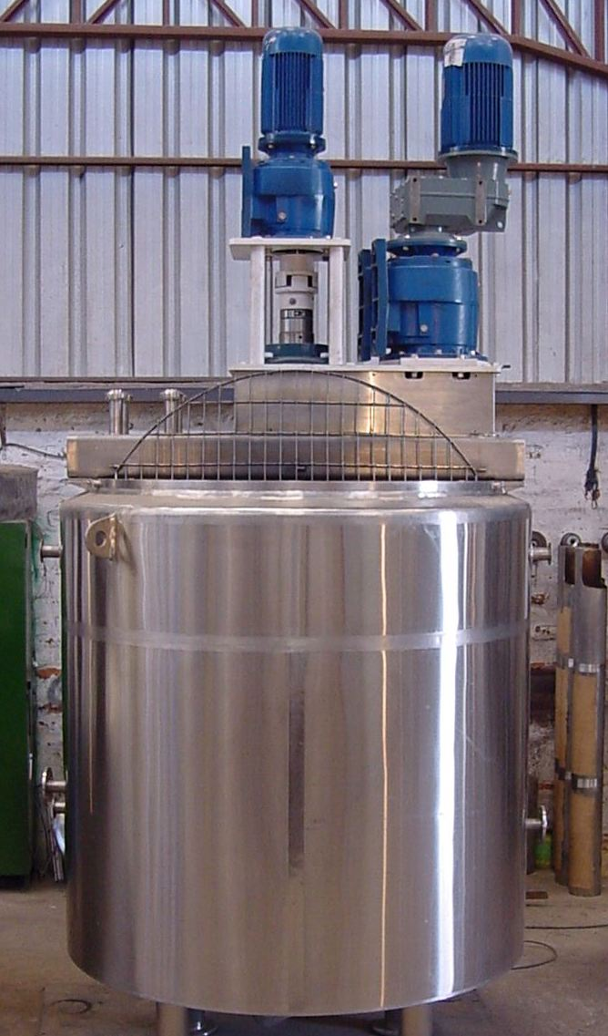
Figura 1. Reactor Tipo Tanque
Envasado: luego de fabricado el detergente, y por medio de una bomba de tornillo colocada en la descarga de los reactores, pasa a un tanque pulmón que abastecerá a las máquinas de envasado como se muestra en la Figura 2.

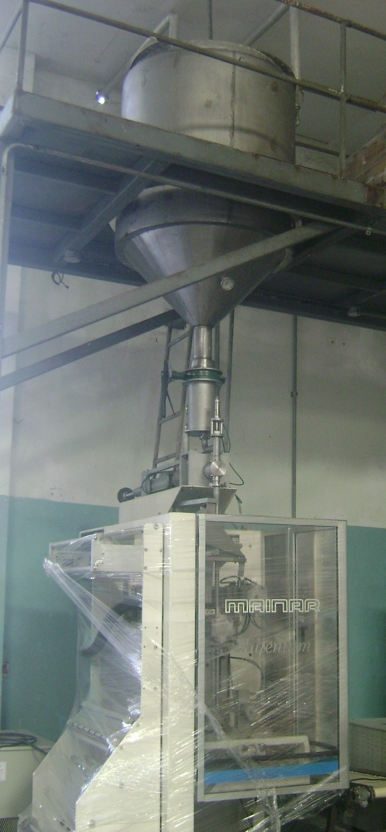
Figura 2. Tanque Pulmón y Envasadora
Se seleccionan dos máquinas envasadoras, mismas que se programarán 24 horas de lunes a viernes para el cumplimiento del plan de producción; la capacidad de envasado se presenta en la Tabla 3.
Tabla 3. Capacidad de Máquinas Envasadoras Seleccionadas.

4.2. Especificaciones de Tanques de Almacenamiento para Materia Prima

La metodología para diseñar los tanques de almacenamiento de Ácido Sulfónico, Hidróxido de Sodio y Silicato de Sodio, será primeramente seleccionar el material de construcción, describir el diseño de forma para luego realizar los cálculos de espesor de manto, pernos de anclaje y sistema de calentamiento.
Selección de material: se selecciona el acero inoxidable AISI 304 para construcción de los tanques de ácido sulfónico e hidróxido de sodio, esto en base a que los citados materiales son altamente corrosivos; si bien la concentración del silicato de sodio es baja siendo menos corrosivo que los anteriores se selecciona el acero inoxidable AISI 304 en vista que los tanques construidos con este tipo de material requieren menos acciones de mantenimiento a diferencia de los tanques de acero al carbono con algún tipo de recubrimiento ó plásticos.
Diseño de Forma: los tanques se diseñarán de forma cilíndrica, el techo será de forma cónica, provisto de dos registros de inspección, uno superior sobre el techo y uno inferior en la parte lateral. Por requerimiento de proceso se considera serpentines para calentamiento por vapor saturado. Cada tanque se montará sobre una base de hormigón que tendrá una pendiente de 3° para facilitar la purga y limpieza; se emplea la misma pendiente para facilitar la evacuación de condensado del serpentín. El ingreso del fluido será por la parte superior con característica antiespuma y la descarga por la parte inferior.

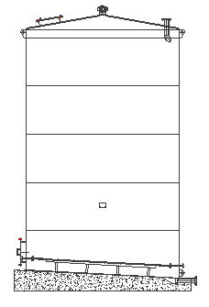
Figura 3. Tanque de Almacenamiento
Las dimensiones requeridas para los tanques de almacenamiento se detallan en la Tabla 4, debe tenerse presente que la capacidad se define en base al programa de compras para esta materia prima.

Tabla 4. Dimensiones de Tanques de Almacenamiento

Cálculo de espesor de plancha: para este cálculo se emplea la Norma API 650 del Apéndice S, Tanques Soldados de Almacenamiento en Acero Inoxidable Austenítico [1].
Para el espesor del casco:

$$t=\frac{2\text{.}6D(H−1)G}{E(σ_{\text{máximoadmisibledelmaterial}})}+C\text{.}A\text{.}$$
Para el techado cónico:
$$t=\frac{D}{\text{400}\text{sen}θ}$$

$$\begin{aligned}t_{\text{min}}=3/{\text{16}}\text{pu}\text{lg} \\ t_{\text{máx}}=1/2\text{pu}\text{lg} \\ θ_{\text{máxima}}=\text{37}° \\ θ_{\text{mínima}}=9°\text{27}\text{min}\end{aligned}$$
Donde:
C.A.: margen por corrosión especificado por el comprador, pulg.
D: diámetro medio del tanque, pies
E: eficiencia de junta soldada, adimensional
G: densidad relativa del líquido; nunca menor a 1
H: altura pies
t: espesor mínimo requerido de la placa
θ: ángulo del cono con la horizontal, grados
Definiendo los siguientes parámetros para los tres tanques:
C.A.: 1/16 pulg.
E: 0.85; de Norma UW-12, junta por topes examinada por zonas
θ: 10°
σ_{máximoadmisible:}22500 lb/pulg² a temperatura no mayor de 200 °F
Siguiendo el procedimiento en la citada Norma [1], tenemos:

Tabla 5. Espesor Plancha Tanque Almacenamiento Ácido Sulfónico

Tabla 6. Espesor Plancha Tanque Almacenamiento Hidróxido de Sodio

Tabla 7. Espesor Plancha Tanque Almacenamiento Silicato de Sodio

Los pernos se calculan por medio de un método aproximado que supone un anillo continuo de diámetro igual al del círculo de los pernos; el método requiere el mayor momento en la base del tanque debido a carga por viento o por carga sísmica. El cálculo del momento por carga del viento se basará en la norma A58.1-1982 de ANSI, que considera al tanque sometido a la carga por viento como una viga en voladizo con carga uniforme [2]. Para el cálculo del momento por carga sísmica se emplea el procedimiento recomendado en el Apéndice E de la Norma API 650, Diseño Sísmico de Tanques de Almacenamiento.
Siguiendo el método recomendado obtenemos:
Para el Tanque de Ácido Sulfónico: 8 pernos de acero ASTM A307 M16 de 100 mm de longitud mínima.
Para el Tanque de Hidróxido de Sodio: 6 pernos de acero ASTM A307 M16 de 100 mm de longitud mínima.
Para el Tanque de Silicato de Sodio: 4 pernos de acero ASTM A307 M12 de 100 mm de longitud mínima.
Los diámetros calculados de las tuberías en acero inoxidable AISI 304 cédula 40 para los serpentines de calentamiento son: 1pulg de diámetro y 3.4 m para el tanque de ácido sulfónico, 1 ¼ pulg de diámetro y 7 m de longitud mínima para el serpentín de hidróxido de sodio y 1 ¼ pulg de diámetro y 5.9 m de longitud mínima para el serpentín de tanque de silicato de sodio.
Para todos los tanques el diámetro de ingreso y descarga de 4 pulg, diámetro de venteo de 6 pulg., diámetro de boca de hombre inferior y superior de 20 pulg., todo en acero inoxidable AISI 304.

4.3. Especificaciones de Tanques Báscula y Reactores

Los tanques báscula (para ácido sulfónico, hidróxido de sodio, silicato de sodio y slurry) se construyen en acero inoxidable AISI 304, fondo cónico y cuerpo cilíndrico, con tapa abisagrada a un puente central en donde se montará el agitador. Autosoportado con tres soportes laterales, que servirán además para el montaje de las celdas de carga.
Según su participación en la formula y la capacidad del reactor de proceso la capacidad volumétrica y dimensiones de los tanques báscula son:
Tanque Báscula Hidróxido de Sodio y Silicato de Sodio: 0.12 m³, diámetro interno 400 mm, altura cilindro 900mm y altura de cono 300 mm.
Tanque Báscula Ácido Sulfónico: 0.64 m³, diámetro interno 740 mm, altura cilindro 1320mm y altura de cono 500 mm.
Tanque Báscula Slurry: 1.2 m³, diámetro interno 1000 mm, altura cilindro 1350mm y altura de cono 500 mm.
En la capacidad volumétrica se consideró aproximadamente un 30% adicional por efectos de aumento de nivel por la agitación.
Para el cálculo de espesor, se los considerará como recipiente sometido a presión interna; en el desarrollo de este trabajo se emplearon las formulas para calcular el espesor en función de las dimensiones internas [2].
Los espesores encontrados fueron menores a 0.5 mm, pero para su construcción se empelaron planchas de 2 mm por efectos de conformación, soldabilidad y conferirle mayor resistencia ante un impacto. La forma empleada se muestra en la Figura 4.
Los tanques serán soldados por proceso TIG con material de aporte de acero inoxidable AISI 304.
Las tomas o ingreso y descarga de 2 ½ pulg de diámetro, todo en acero inoxidable AISI 304, con bridas ANSI 150. Las tomas con característica antiespuma.
Presión de diseño: carga hidrostática y presión atmosférica.
Temperatura de Trabajo: 35 a 60 °C

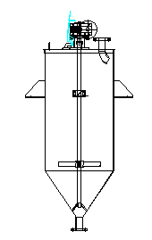
Figura 4. Tanque Báscula
Los agitadores serán de dos palas y para el cálculo de la potencia, se emplean las siguientes formulas tomadas del texto Operaciones Unitarias en Ing. Química de McCabe [3]:
$P=N_{p}∗n^{3}∗D_{a^{5}}∗ρ$,
Para Reynolds menores a 10:
$$P=K_{L}∗n^{2}∗D_{a^{3}}∗υ$$
Para Reynolds mayores a 10000:
$$P=K_{T}∗n^{3}∗D_{a^{5}}∗ρ$$
De donde:
P: potencia transmitida al líquido, en watt
N_{p}: número de potencia, adimensional
D_{a}: diámetro del rodete, en metros
ρ: densidad, en Kg/m³
$υ$: viscosidad dinámica del líquido, en Pa*seg
K_{L} y K_{T} son constantes para diferentes tipos de rodetes mostrados en tablas en [3]
Con las formulas presentadas, dimensiones de tanques báscula y las propiedades de las materias primas citadas, tenemos que para el tanque báscula de silicato de sodio e hidróxido se requiere una potencia de agitación de 0.25 Kw; para el ácido sulfónico 3 Kw y para el tanque báscula de slurry 1.1 Kw; todos con 150 rpm de salida.
Para los dos reactores de proceso, se selecciona el acero inoxidable AISI 316 sobre el AISI 304 por las mayores alternativas que ofrece para fabricación de productos, especialmente para productos que van a estar en contacto con la piel, este material le da flexibilidad de producción al reactor en caso de que se requiera fabricar otra línea de productos.
La forma del reactor será cilíndrica en el cuerpo y el fondo semielíptico; tapa abatible con rejilla, con un puente central para el montaje de motoreductores de los agitadores. Conexiones de carga y descarga tipo clamp para facilitar el desmontaje para limpieza. Será provisto de una camisa o chaqueta para circulación de vapor ó agua fría para operaciones de calentamiento ó enfriamiento respectivamente. Los agitadores operarán en contrarrotación con velocidades entre 20 y 150 rpm, reguladas por un variador electrónico de velocidad.
Para el cálculo de espesor de la olla interna, se considerará sometida a presión externa, los parámetros para diseño son: 50 psi para presión de diseño, 204 °C temperatura de diseño, diámetro interno 1500 mm, altura sección cilíndrica 1300 mm y altura de cabeza elipsoidal 250 mm. El método se explica en [2]; de acuerdo a los cálculos respectivos se obtiene un espesor de chapa para la olla o tanque interno de 8 mm.
Para el cálculo de la potencia de agitación, se emplean las usadas para el caso de los tanques báscula [3], se obtiene que para el agitador central se requiere una potencia de 7.5 Kw y para el agitador lateral una potencia de 15 Kw. El sentido de giro del agitador central será horario y el lateral antihorario. Accesorios de ingreso y descarga en diámetro de 2 ½ pulg. con bridas ANSI 150 en acero inoxidable AISI 316.

4.4. Consideraciones para el Layout de Planta

Para un adecuado layout de la planta se debe cumplir con los siguientes objetivos básicos:
- Menor distancia recorrida entre operaciones.
- Adecuado flujo de materiales.
- Utilización óptima del espacio cúbico disponible.
- Seguridad y comodidad para el ambiente de trabajo.
- Facilidad ó flexibilidad a los cambios de condiciones en las operaciones.
Según las operaciones de fabricación, resulta evidente que el proceso se desarrolla de manera continua; en base a este esquema se adopta un criterio de distribución de planta en línea.

4.5. Selección de Equipos de Bombeo

Las bombas que se emplean en este proyecto, para la recepción de la materia prima y para su trasporte a los diferentes puntos del proceso son las siguientes [4]:
Recepción de Ácido Sulfónico: bomba de desplazamiento positivo, rotatoria de engranes externos, no sanitaria, en acero inoxidable; se justifica su selección con estas características por la lata viscosidad y grado corrosivo del ácido sulfónico. Caudal 0.5 m³/min, cabeza de 67.1 m y 7.5 Kw de potencia.
Recepción de Silicato de Sodio: se selecciona una bomba de desplazamiento positivo, tipo reciprocante de doble diafragma de accionamiento neumático. Caudal 0.25 m³/min, cabeza de 37.5 m, presión de aire 6.2 Bar y consumo de aire de 1.42 m³/min.
Carga de Ácido Sulfónico: se selecciona una bomba de desplazamiento positivo, rotatoria de lóbulos, con característica sanitaria.
Caudal 0.38 m³/min, cabeza de 68.8 m y 5.59 Kw de potencia.
Carga de Hidróxido de Sodio y Silicato de Sodio: para ambos fluidos se selecciona una bomba de desplazamiento positivo, tipo reciprocante de doble diafragma con accionamiento neumático, con característica sanitaria. Debe tenerse presente que una opción igual de valida es una bomba centrífuga, pero para nuestro diseño se empleó las bombas descritas.
Caudal 0.13 m³/min, cabeza de 34.3 m, presión de aire 4.65 Bar y consumo de aire de 1.25 m³/min (para silicato).
Caudal 0.11 m³/min, cabeza de 11.8 m, presión de aire 4.13 Bar y consumo de aire de 0.57 m³/min (para hidróxido de sodio).
Carga de Agua (slurry): se selecciona una bomba dinámica, tipo centrífuga, no sanitaria.
Caudal 0.38 m³/min, cabeza de 22.38 m y 2.24 Kw de potencia.
Carga de Detergente Crema: se selecciona una bomba de desplazamiento positivo, rotatoria de un tornillo, con característica sanitaria.
Caudal 0.11 m³/min, cabeza de 45 m y 1.5 Kw de potencia.

4.6. Selección de Sistema para Almacenamiento de Producción

Se selecciona un sistema de Estantería con Acceso de un solo Sentido, los justificativos son los siguientes:
- Mejor orden en el almacenamiento
- Se optimiza el área disponible de almacenamiento y se aprovecha la altura, es decir se aprovecha el espacio cúbico disponible.
Se dimensiona las estanterías para una capacidad de 255 posiciones, para pallets de 1000 Kg cada uno, distribuidos en 3 niveles (nivel 0 ó piso, nivel 1 y nivel 2) cada nivel esta conformado por 85 posiciones (5 posiciones en profundidad y 1 posiciones en el ancho).
Las dimensiones de cada posición son 1.30 m en el ataque, 1.05 m en el fondo y 1.70 m en la altura. La capacidad total de almacenaje del sistema seleccionado es de 255000 Kg; la unidad de almacenamiento será un pallet de 1.2 m en el ataque, 1.0 m en la profundidad y 1.50 m en la altura.
El material de las estanterías debe ser en acero al carbono ASTM A36, con protección anticorrosivo de pintura epóxica, la estructura totalmente desmontable, ensamblada con pernos y tuercas bajo la Norma ASTM A193, grado 2.

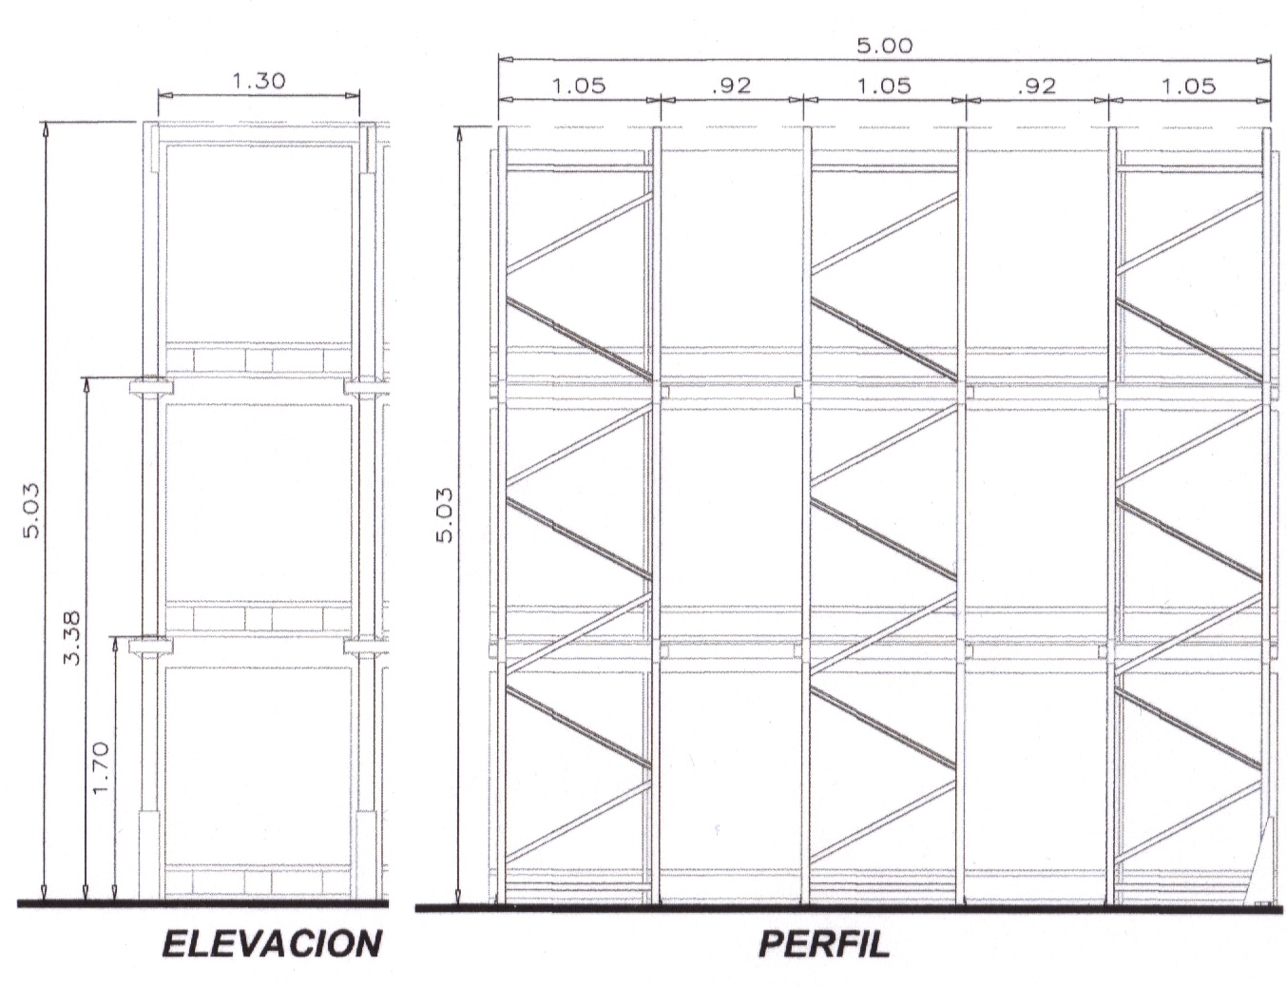
Figura 5. Estantería con Acceso en un Sentido

4.7. Instrumentación para Tanques y Reactores
Tanques de Almacenamiento: se instalarán dispositivos de control de nivel (para calcular contenido) y de nivel alto para evitar cualquier situación de rebose en la recepción de la materia prima.
Tanques Báscula: se instalan celdas de carga en los apoyos para el pesado de la materia prima según la formula establecida y sensor de nivel alto para evitar posibles reboses ante una falla de las celdas de carga.
Reactores de Proceso: se instala una válvula de alivio de presión en la chaqueta del reactor y una válvula para regulación de la temperatura en la línea de vapor.
Tanques Pulmón: se instala un sensor de nivel alto para evitar reboses de producto.

5. Costos

El diseño de la planta contempla tres tipos de trabajos, mecánicos, eléctricos y civiles. En este proyecto, se abordó la parte mecánica, pero de manera global el costo total del proyecto es de $798215.07.
Considerando las importaciones de las máquinas de envasado, bombas y equipos de pesaje y control de nivel, se emplean 120 días calendario para su ejecución, destinándose 7 días para las pruebas en vacío y puesta en marcha.
El costo por arranque (costo primo más costo indirecto por consumo de energía eléctrica) se estimó en $753.45 y por operación mensual de la planta en $368004.23.

6. Conclusiones y Recomendaciones

Una vez concluidos los objetivos propuestos en este proyecto, se exponen las siguientes conclusiones y recomendaciones basadas en el desarrollo de la misma.

CONCLUSIONES
- Para un adecuado diseño de una planta de producción, es importante una buena definición de la necesidad, para que asimismo se pueda diseñar un buen proceso para la realización del producto. Un diagrama de flujo bien estructurado, es la clave para un buen diseño.
- Debe de recopilarse toda la información posible sobre las materias primas componentes del producto, esto con el fin de realizar una correcta selección de los materiales para construcción y selección de los equipos de la planta de producción.
- Debe existir una adecuada comunicación entre todos los departamentos involucrados en el proyecto; como por ejemplo para dimensionar los tanques de almacenamiento, fue necesario conocer la programación de compra de las principales materias primas líquidas, información necesaria para determinar la capacidad de almacenamiento para estos tanques.
- Se logró un adecuado flujo de las operaciones de la planta, teniendo como resultado, que las distancias recorridas por los materiales entre cada operación sean las mínimas posibles.
- El costo estimado, de la Planta de Crema Detergente es de $800.000, esto considerando todos los aspectos señalados para una adecuada operación, obras civiles y de instalaciones eléctricas. Esta es una inversión significativa, teniendo presente que se trata de un nuevo producto que se pretende introducir en el mercado, por lo que se desprende la importancia de que se haya hecho un buen estudio de mercado como base para factibilidad del proyecto.

RECOMENDACIONES
- Debe tenerse especial cuidado en la selección de máquinas y equipos de proceso, debe elaborarse un documento con el mayor detalle posible de las características ó especificaciones que debe cumplir el bien a seleccionar.
- Se debe de dotar de los equipos de seguridad industrial a los trabajadores, con el objeto de salvaguardar su integridad física; es necesario una adecuada señalización de la planta orientada en este sentido.
- Para asegurar una correcta operación de la planta y por ende la calidad del producto, se deben de elaborar y difundir los procedimientos e instructivos necesarios para tal efecto. Debe asegurase que el personal responsable de la producción comprenda y cumpla todas las instrucciones.

7. Referencias

- American Petroleum Institute, Norma API, Standar 650, USA, 1993.
- Megyesy Eugene F, Manual de Recipientes a Presión, Diseño y Cálculo, Editorial Limusa, México 1992.
- McCabe Warren L, Smith Julian C, Harriott Peter, Operaciones Unitarias en Ingeniería Química, Editorial McGraw Hill, España, 1991, pp 242-264.
- Karassik Igor J, Krutzsch WIllian C, Fraser Warren H, Manual de Bombas, editorial McGrae Hill, México, 1983.
- Abad Jorge, Introducción a la Logística, Folleto del IAPI, Ecuador, 2003.

